**数据自动同步服务说明**

1. 数据同步内容：

日线历史数据

（因雅虎财经除权数据信息较少，不满足现在的数据要求，因此同步服务没有考虑除权数据，除权数据不经常变，可以先用黄志远的解析工具录入除权数据）

1. 界面和功能说明：

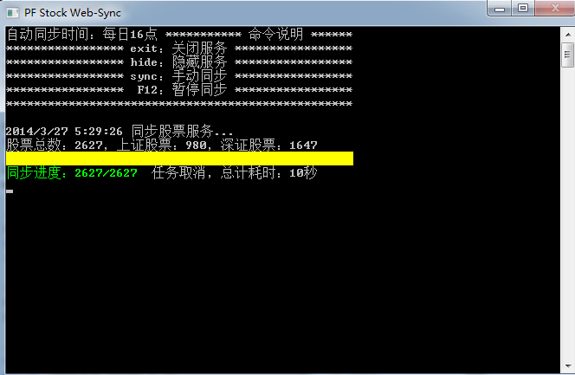

1. 手动同步
2. 自动同步（配置文件设定有每天同步的时刻）
3. 同步的取消
4. 服务隐藏和关闭
5. 进度
6. 日志

例如：输入”hide”时，自动隐藏到托盘；

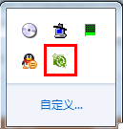

取消了Ctrl+C 和【关闭按钮】的退出，退出时必须输入exit或者任务栏杀死进程，避免误操作；

由于雅虎是返回了股票所有历史数据，例如600000.sh的股票，由于第一次数据库无日线历史数据，因此获取了从1998年到现在共计近4000条日线纪录，插入数据库很慢，仅这一支股票，插入数据库大概需要90~120秒

1. 配置文件和目录说明：

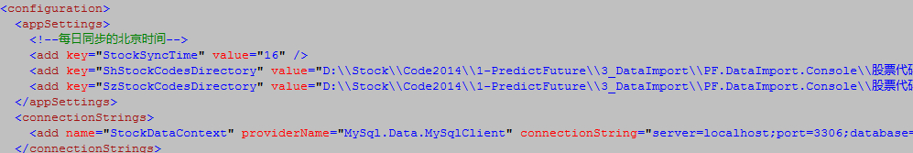

指向的是股票代码的数据源（临时解析同花顺股票目录，作为雅虎获取股票历史数据的数据源），已做最小方式上传（只上传了上证A、B，深圳A、B、中小、创业）；信托、基金、证券的股票代码没上传；

..\1-PredictFuture\3_DataImport\PF.DataImport.Console\股票代码

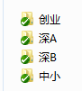 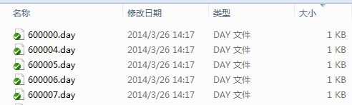

1. 同步流程

1）、获取股票代码

2）、多线程获取股票信息

3）、判断数据库是否有股票基础信息，无则添加

4）、获取股票日线数据的最近时间

5）、算出差异时间，获取雅虎日线历史数据，其中，**雅虎历史日线数据是没有成交金额的，代码实现为：成交量*(最高价+最低价)/2**

6）、将日线数据插入数据库

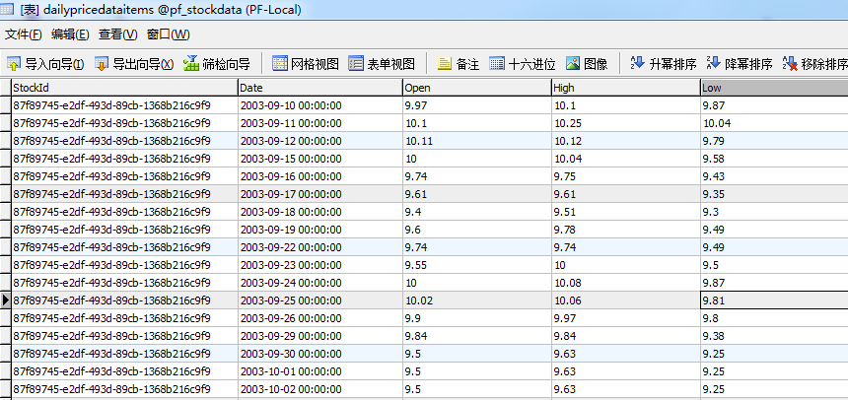

1. 日志：

主要日志

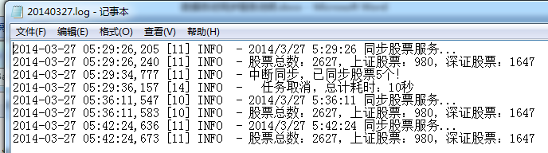

日线日志

